
每日市场报告

2026年3月10日

市场综述
美国三大股指全线收涨，道指涨0.5%报47740.8点，标普500指数涨0.83%报6795.99点，纳指涨1.38%报22695.95点。美元指数跌0.24%报98.72，非美货币多数上涨，欧元兑美元涨0.17%报1.1637，英镑兑美元涨0.25%报1.3445，澳元兑美元涨0.7%报0.7078，美元兑日元跌0.09%报157.66，美元兑瑞郎涨0.15%报0.7773，离岸人民币兑美元涨217.8个基点报6.8875。美油主力合约收跌6.4%，报85.08美元/桶；布油主力合约跌3.13%，报89.79美元/桶。国际贵金属期货收盘涨跌不一，COMEX黄金期货跌0.19%报5148.70美元/盎司，COMEX白银期货涨3.60%报87.34美元/盎司。ICE原糖主力合约涨3.69%报14.62美分/磅，ICE棉花主力合约涨0.75%报64.68/磅。
图表1：全球主要股指涨跌幅（%）
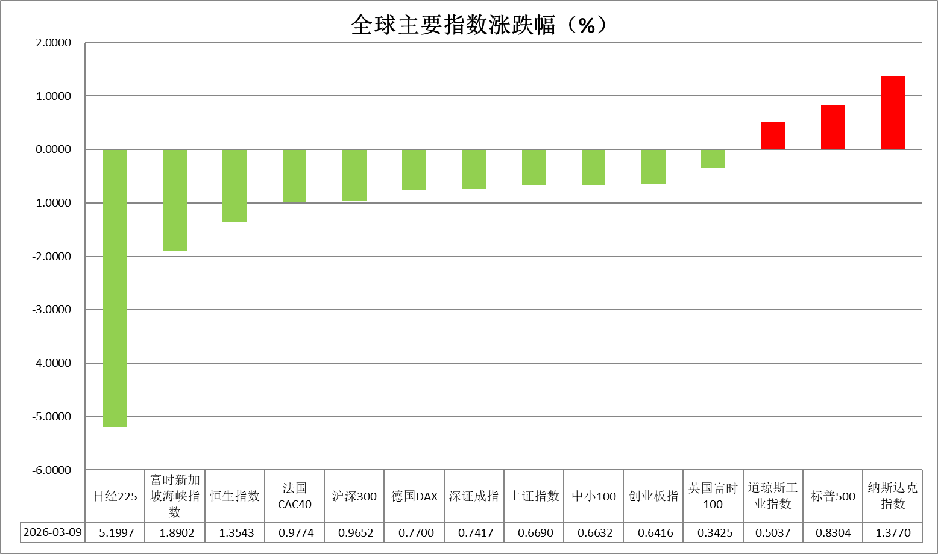
资料来源：公开资料整理、瑞达国际

- 消息回顾
【美国总统特朗普表示，美国对伊朗的战争可能很快就会结束。特朗普称，这场战争已经基本结束，差不多了。伊朗没有海军，没有通信系统，也没有空军。这比他最初预计的4到5周时间框架“进展快得多”。霍尔木兹海峡往来船只正在增多，他考虑接管该海峡。受此消息影响，美油快速跳水，一度跌超10%。在亚盘时段，美油一度涨超31%，因全球最大石油出口国沙特已开始削减原油产量。伊朗方面警告称，如果对其基础设施的打击持续不断，油价将涨至每桶200美元。】
【七国集团（G7）财政部长周一举行电话会议，讨论如何应对因美以对伊朗发动战争而引发的油价飙升。他们基本达成共识，暂时不释放战略石油储备。G7财长发表声明称，各方已准备好采取必要措施，包括通过释放储备等方式支持全球能源供应，但目前尚未决定实施。各方将继续密切关注局势发展以及能源市场动态，并将在必要时再次举行会议，交流信息并在七国集团及国际伙伴之间加强协调。此前，一些美国官员建议联合释放3亿至4亿桶石油，约占12亿桶石油储备的25%至30%。日本政府已要求国内石油储备基地为释放石油储备做好准备。】
【俄罗斯总统助理乌沙科夫表示，俄罗斯总统普京与美国总统特朗普通话。乌沙科夫表示，通话是应美方提议进行的，持续大约一小时，通话是务实、坦诚和具有建设性的。双方通话重点是与伊朗相关的中东地区形势和乌克兰问题的谈判进程。】
【能源价格飙升正在重塑欧洲利率交易。利率互换市场已定价欧洲央行年内两次25基点加息，而上周市场仅预期一次加息。货币市场定价英国央行年内加息15基点，而在美伊冲突之前，市场还预期英国央行今年有两次25个基点的降息。】
【伊朗冲突严重打击欧元区经济增长预期，投资者信心大幅下滑。最新调查显示，3月份欧元区Sentix信心指数大幅下跌7.3点至-3.1，尤其是预期分项表现严重受挫。】

今日关注
时间 | 数据/事件
2026/3/10 | 15:00 | 德国 1 月季调后进出口
2026/3/10 | 22:00 | 美国 2 月成屋销售总数

- 观点汇总
美元指数
隔夜，美元指数跌0.24%报98.72，非美货币多数上涨，欧元兑美元涨0.17%报1.1637，英镑兑美元涨0.25%报1.3445，美元兑日元跌0.09%报157.66。
美国总统特朗普称对伊朗战争“基本结束”，市场风险溢价有所抬升，前期收获较大涨幅的美元承压回落。宏观数据方面，美国2月非农就业数据大幅不及市场预期，利率期货显示年中降息概率回升至50%以上水平。美国1月零售销售环比下降0.2%，尽管恶劣天气和低迷信用卡数据指向二月可能依然疲软，但伴随大规模退税逐步落实，美零售销售表现有望获得阶段性提振。往前看，隔夜特朗普释放战争结束信号提振风险溢价，美元指数短期存在回落风险，但其后续表态变数仍存，参考前期俄乌及中东战争经验，本轮美伊冲突难以迅速平息。若后续冲突仍有反复，避险资金流入或继续提供边际支撑，美元指数或震荡偏强运行。
欧元区投资者信心大幅下滑，3月Sentix信心指数大幅下跌7.3点至-3.11，而失业率创下历史新低，通胀意外加速，整体继续支持欧洲央行维持利率按兵不动的政策立场。日本方面，高市对于日央行鹰派基调呈强硬态度，延续宽松政策立场，但财政扩张基调较此前有所收敛。欧元日元走势仍受到强美元以及美欧利差走扩的压制，短期或震荡偏弱运行。
图表1：美元指数走势图
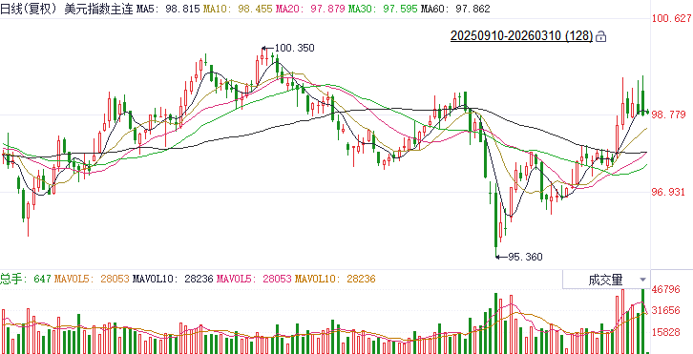
资料来源：Wind、瑞达国际

S&P500
截至3月9日，标普500指数上涨0.83%至6795.99点；迷你标普500主力合约上涨0.8%至6793.75点。地缘局势上，美国总统特朗普表示，美国对伊朗的战争可能很快就会结束。特朗普称，这场战争已经基本结束，差不多了。伊朗没有海军，没有通信系统，也没有空军。这比他最初预计的4到5周时间框架“进展快得多”。霍尔木兹海峡往来船只正在增多，他考虑接管该海峡。受此消息影响，美油快速跳水，一度跌超10%。油价回落给予市场缓冲空间。但由于战争尚未正式结束，仍需警惕后续油价再度上涨的冲击。
图表2：S&P500走势图
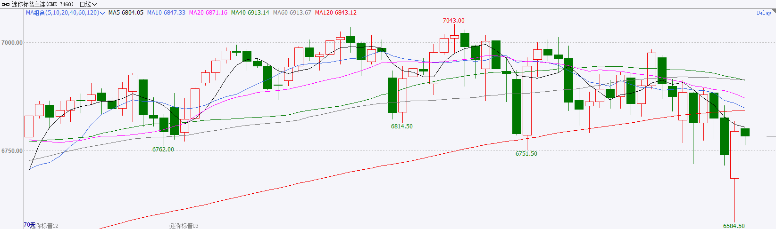
资料来源：Wind、瑞达国际

富时中国A50
截至3月9日，富时中国A50指数下跌0.66%至14567.1；新交所富时A50期指主力合约下跌0.72%至14515。海外方面，美国总统特朗普表示，美国对伊朗的战争可能很快就会结束。受此消息影响，美油快速跳水，一度跌超10%。油价回落给予市场缓冲，但由于战争尚未正式结束，仍需警惕后续油价再度上涨的冲击。国内方面，经济基本面，受到春节假期居民消费火热影响，2月份国内CPI同比、环比增速均大幅走高，服务价格涨幅明显；受国际大宗商品上涨影响2月份PPI降幅收窄，PPI-CPI剪刀差走阔，或暗示后续CPI涨幅有回落的可能。政策面，政府工作报告对2026年经济增长目标较2025年下调，但结合产业政策，显示出经济发展正向高质转变。同时对于财政政策的安排较2025年更为积极。整体来看，随着海外地缘冲突对再通胀预期的影响逐步被市场消化，全国两会的召开成为市场目前关注的热点，政府工作报告中对高技术制造行业的支持使得相关板块明显走高，同时积极的财政政策安排也强化市场对于政策支撑经济的预期。随着外部冲突的淡化，市场重新聚焦国内，稳中向好的基本面也为市场提供支撑。
图表3：富时中国A50走势图
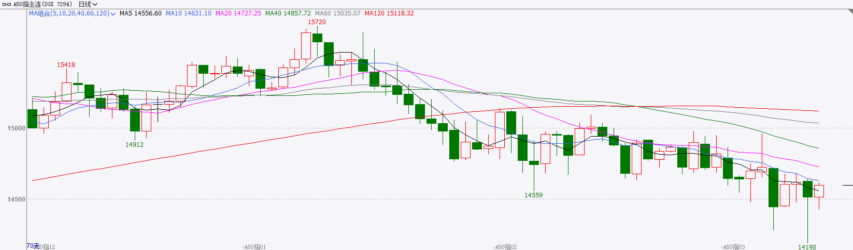
资料来源：Wind、瑞达国际

铜
隔夜COMEX铜先跌后升，报收5.9005元/磅，涨跌幅+1.61%。国际方面，美国总统特朗普：战争已基本结束，正在考虑控制霍尔木兹海峡；距离向伊朗派遣美军地面部队“还差得远”，现在谈论夺取伊朗石油为时尚早。国内方面，春节假期因素叠加消费需求恢复，中国2月CPI同比上涨1.3%，为近三年来最高，扣除食品和能源价格的核心CPI同比上涨1.8%。受国际大宗商品价格上行，国内部分行业需求快速增长、宏观政策持续显效等因素影响，全国PPI同比下降0.9%，连续3个月降幅收窄。库存方面，截至2026年3月9日，COMEX铜库存为596438短吨，环比-1500短吨；LME铜库存为294250吨，环比+9925吨；SHFE每日仓单319087吨，环比+3599吨。美元美债方面，美元指数震荡下行，并在特朗普声称其认为对伊朗的战争已基本结束后急跌，最终收跌0.16%，报98.73；基准的10年期美债收益率收报4.100%，对美联储政策利率敏感的2年期美债收益率收报3.550%。操作建议，纽铜主力合约轻仓逢低短多交易，仅供参考。
图表4：铜日线走势图
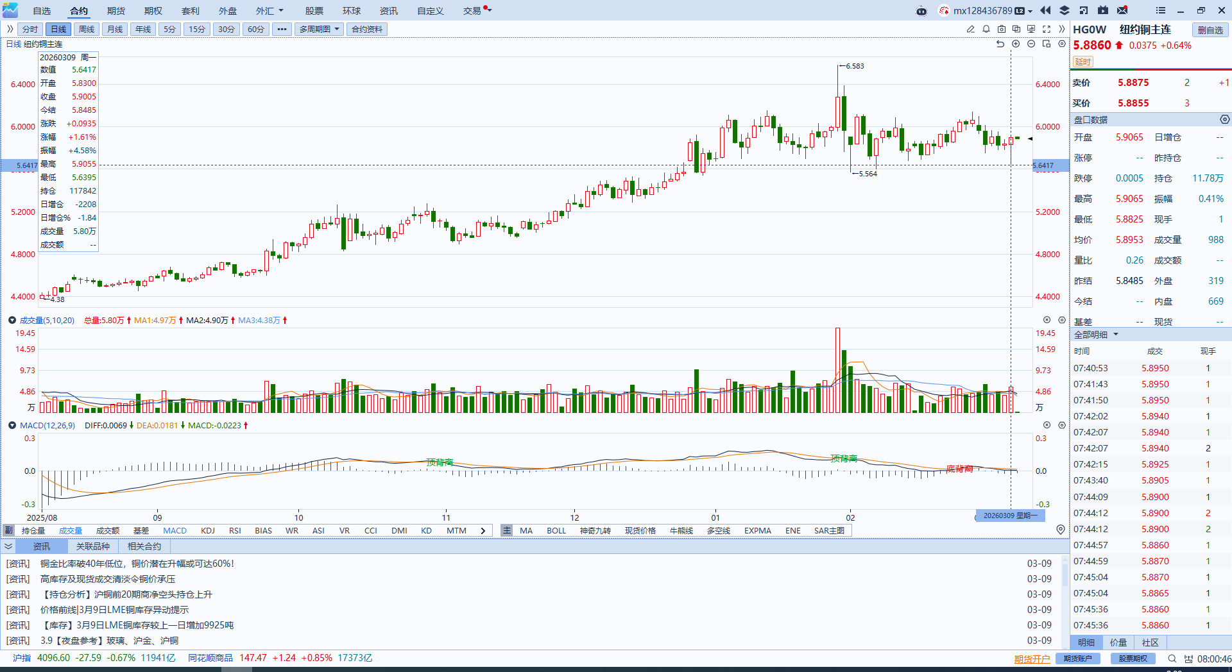
资料来源：Wind、瑞达国际

黄金
隔夜，全球贵金属市场震荡反弹，伦敦金收跌0.62%报5139.57美元/盎司，伦敦银收涨2.96%报86.98元/盎司；COMEX黄金期货跌0.19%报5148.70美元/盎司，COMEX白银期货涨3.60%报87.34美元/盎司。美国总统特朗普发言表示伊朗战争“基本结束”，市场风险溢价有所抬升，原油价格大幅跳水，美元指数承压回落，部分资金回流贵金属市场。宏观数据方面，美国2月非农就业数据大幅不及市场预期，失业率上行，利率期货显示年中降息概率回升至50%以上水平，对金价形成边际支撑。美联储方面，尽管伊朗冲突本身未必会将多数FOMC官员推向鹰派立场，但其引发的通胀上行风险，无疑加大了在当前宏观环境下坚持鸽派取向的难度，在此背景下贵金属未来走势也伴随较大不确定性。往前看，前期由原油上涨所驱动的通胀反弹担忧或逐步降温，美元及美债收益率回落有望对金价形成边际支撑，但特朗普后续表态变数仍存，参考过往中东及俄乌局势的经验，本轮美伊冲突难以迅速平息，但若后续有实质性进展，市场或重新回到围绕于“就业-通胀”路径的降息定价。贵金属短期内料延续区间震荡运行，但在美元信用叙事持久化以及央行购金态势延续的背景下，中长期看多逻辑尚未有明显松动，操作上建议逢低布局为主。
图表5：COMEX黄金日线走势图
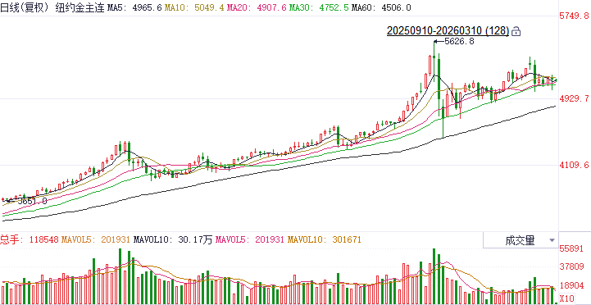
资料来源：Wind、瑞达国际

ICE原糖
洲际交易所(ICE)原糖期货周一上涨，因美以与伊朗的战事扰乱了石油供应，推动原油价格大涨，并引发市场对巴西甘蔗加工厂将减少糖产量增加乙醇生产的担忧。ICE交投最活跃的5月原糖期货收涨0.49美分或3.50%，结算价报每磅14.59美分。
国际方面，巴西对外贸易秘书处公布的出口数据显示，巴西2月份出口食糖222.975万吨，同比增加22%。日均出口量为12.387万吨，同比增加36%，2月巴西糖出口增加为主。
美糖主力价格关注上方压力15.6美分/磅，下方支撑13.5美分/磅。建议5月 ICE 期糖短期观望。
图表6：ICE原糖主力合约价格走势图
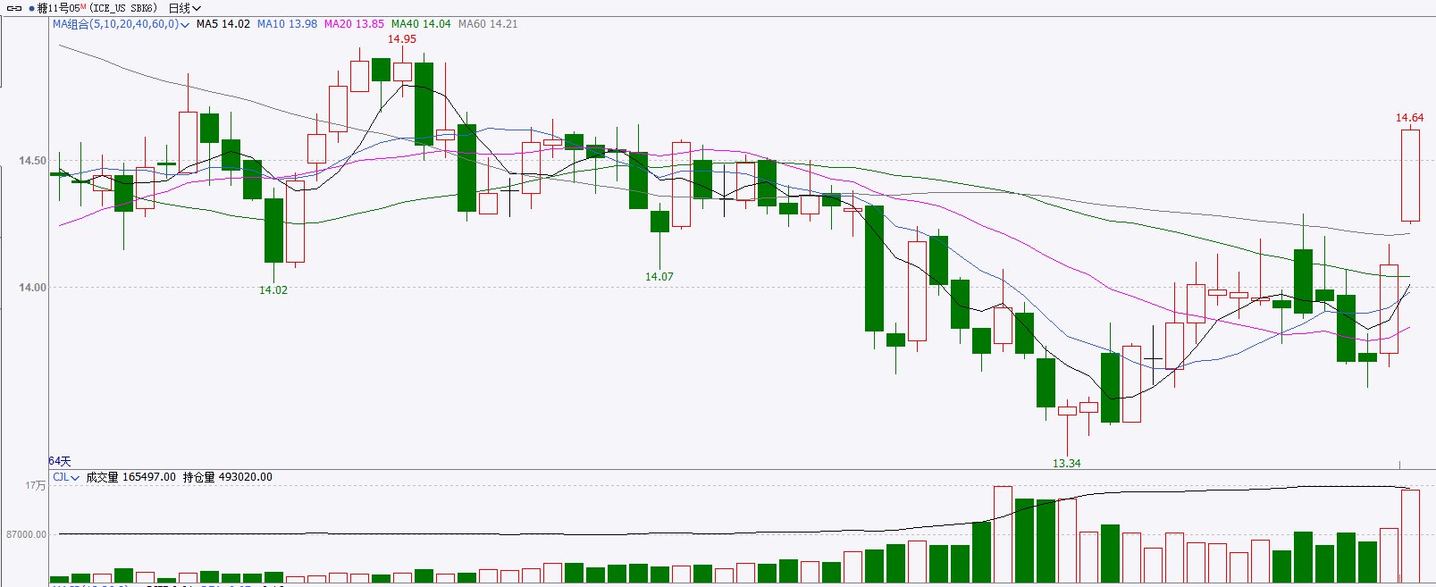
资料来源：Wind、瑞达国际

ICE棉花
洲际交易所(ICE)棉花期货周一上涨，受上周价格下跌后逢低承接买盘支撑，同时交易商密切关注中东紧张局势。ICE 5月棉花期货合约收涨0.42美分，或0.65%，结算价报每磅64.62分。
国际方面，据美国农业部(USDA)报告显示，2月26日止当周，2025/26年度美国陆地棉出口销售净增15.042万包，较前周减少416%，较前四周均值减少50%。2025/26年度美国陆地棉出口装运量28.22万包，较前周增加46%，较前四周平均水平增加43%。当周美国棉花出口签约量减少。
美棉主力价格关注上方压力70美分/磅，下方支撑55美分/磅。建议 ICE5月期棉短期暂时观望。
图表7：ICE美棉主力合约价格走势图
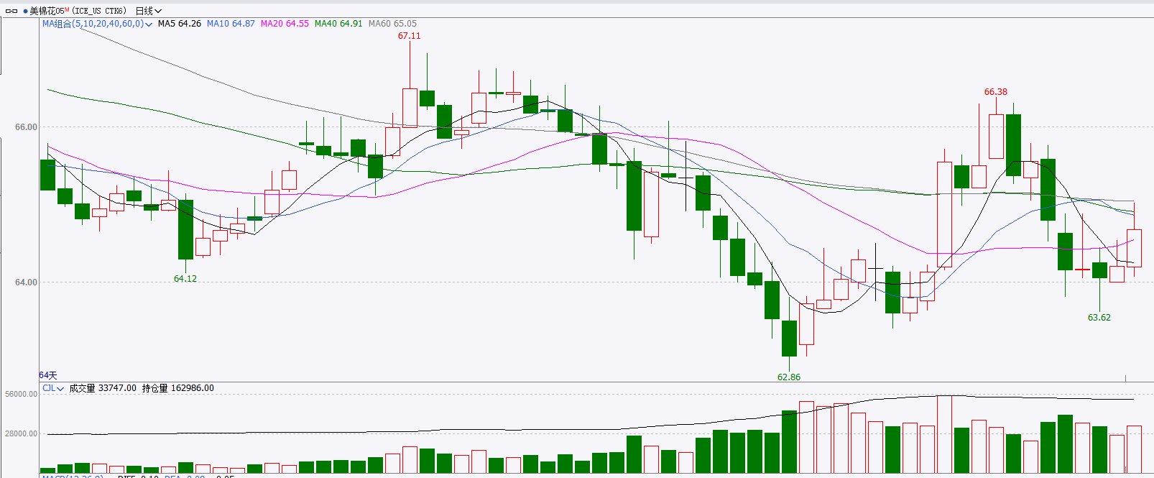
资料来源：Wind、瑞达国际

△ 免责声明
此报告由瑞达国际所编制。本报告采用之资料及意见均相信可靠及准确，但本公司并不对各分析或有关资料之可靠性及准确性作出全面性保证。本报告只供客户或读者作参考之用，客户或读者不应完全依靠本报告内容作为投资准则。
本报告之资料及意见如有任何更改，恕不另行通知。本报告并非及并无意图构成任何作价或招揽进行买卖本报告 提及的商品。本公司不会对任何因依靠本报告作出任何买卖而引致之任何损失承担任何责任。



24小时客服电话： 00852 - 25342000/86 - 13603059885
24小时传真电话： 00852 - 25632368
客服邮箱： cs@ruida- int . com
客服QQ： 203195058/2938472186
网址：www. ruida- int . com
地址: 香港湾仔菲林明道8号大同大厦17楼05 - 06室

